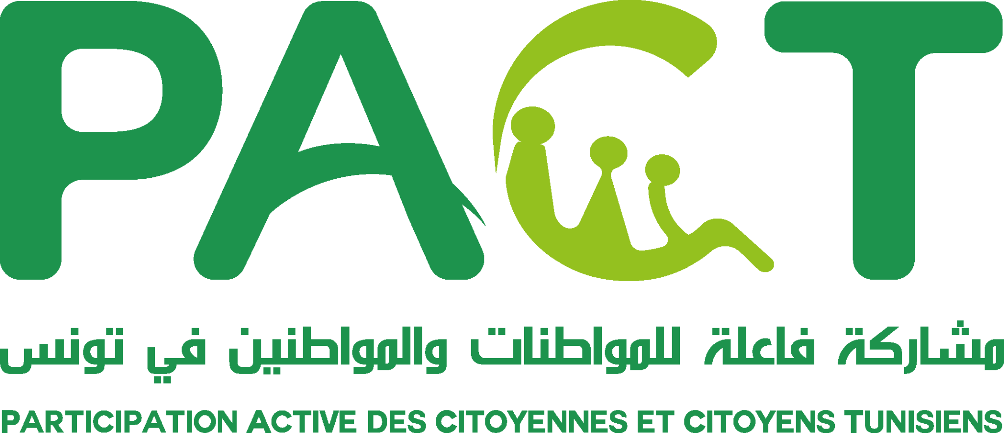

إعلان طلب عروض عدد 05 / 2022
أشغـــال مركب ترفيهي عائلي ببلدية نبر

في إطار تنفيذ برنامج «PACT»- مشاركة فاعلة للمواطنات والمواطنين في تونس الممول من قبل التعاون السويسري ، والذي ينفذ في تونس من قبل "شركة التصرف في المشاركة الفاعلة المواطنية في تونس" la société de gestion PACT ، وبالشراكة مع بلدية نبر بولاية الكاف يتم الإعلان عن طلب عروض لأشغـــال مركب ترفيهي عائلي ببلدية نبر ، فعلى المقاولين المتمتعين بترخيص من نوع ط 0 صنف 02 أو أكثر والراغبين في المشاركة سحب ملف طلب العروض مجانا عبر ارسال رسالة الكترونية الى البريد الالكتروني التالي : pact.tunisie@gmail.com يكون موضوعها : الحصول على ملف طلب العروض عدد 05/2022.
يتم ارسال العروض في ظرف مغلق ومختوم عن طريق البريد المضمون الوصول إلى العنوان التالي :
Société PACT Chez RBH Consulting, A12, immeuble Zarrad, Rue des Emeraudes, les jardins du lac 2, 1053 Tunis, TUNISIE.
أو عبر إيداعها مباشرة بمكتب الضبط بنفس العنوان.
يحمل الظرف الخارجي عبارة : "لا يفتح، طلب عروض عدد05/2022 مركب ترفيهي عائلي ببلدية نبر "
يحتوي الظرف الخارجي على الوثائق الإدارية و ظرفين يحتويان على التوالي على العروض الفنية والمالية المنصوص عليها بكراس شروط طلب العروض.
حدد آخر أجل لإرسال العروض يوم الثلاثاء 20 سبتمبر 2022 على الساعة العاشرة صباحا وتلغى الظروف التي ترد بعد التاريخ والساعة المذكورين.
يبقى العارض ملتزما بعرضه لمدة 120 يوما بداية من اليوم الموالي للتاريخ الأقصى المحدد لقبول العروض

